**INSTITUTO FEDERAL CATARINENSE**

**Curso Técnico em Informática**

**Projeto Integrador**

**Software de Grupos de Estudo**

**Autores: Débora Steffen**

**Vinicius dos Santos**

**Wallace Pedro Rosa**

**Willian Jose Rosa**

**Araquari, 19/11/2019**

## **1. *Descrição Geral do Produto***

### **1.1Visão Geral**

|  |
| --- |
| Em VISÃO GERAL deve ser descrito, de forma textual, o contexto em que o sistema está inserido contemplando a situação atual, procedimentos e principais funcionalidades desejadas.  Exemplo:  O Campus IFC contém alguns recursos que ajudam os alunos no decorrer dos trimestres, como atendimento no horário em que os professores estão disponíveis e grupos de estudo, porém, alguns alunos encontram dificuldades em ir aos atendimentos disponibilizados pelo horário em que se encontram e também, dificuldade em se reunir para estudo, mesmo em sua própria turma. Sendo assim, o sistema deve permitir o agendamento de grupos de estudo para facilitar a reunião de alunos que desejam estudar em horários livres. Para tanto o sistema envolve o cadastro dos alunos vinculados a esta instituição podendo cursar apenas um curso. Os grupos também são criados pelos regentes da sala (administradores), o grupo pode conter estudantes de diferentes turmas e anos. O Grupo de Estudos possui Lugar, regente, descrição, matéria e dia. Para cada aluno é necessário cadastrar nome, email e senha. Os alunos podem se inscrever em grupos de estudo de quaisquer matérias. Depois dos grupos de estudo serem realizadas, serão encerradas e mantidas no banco para gerar um relatório que contém os dados como; estudantes que participaram, datas de cadastro e encerramento. O sistema será desenvolvido em PHP utilizando banco de dados MySQL. |

## ***2.Especificação de Requisitos***

### **2.1 Requisitos Funcionais do Módulo do Usuário**

|  |
| --- |
| RF01. O usuário pode se cadastrar em grupos de estudo. |

|  |
| --- |
| RF02. O Regente de sala ( usuário ) pode cadastrar os grupos de estudos. |

|  |
| --- |
| RF03. O usuário deve se cadastrar no software utilizando sua matricula, email, nome e senha. |

|  |
| --- |
| RF04. O usuário pode sair do grupo depois de inscrito, quando achar necessário. |

|  |
| --- |
| RF05. O sistema deverá permitir que os alunos visualizem as notas obtidas por semestre letivo |

### **2.2 Requisitos Não Funcionais do Módulo do Usuário**

|  |
| --- |
| RNF01. O software deve ser construído em linguagem PHP, MySQL, HTML. Utilizando CodeIgniter como framework para PHP. |

|  |
| --- |
| RNF02. O tempo de resposta do software deve ser menor que 3 segundos. |

## ***3. Modelagem do Sistema***

### **3.1 Diagrama de Casos de Uso**

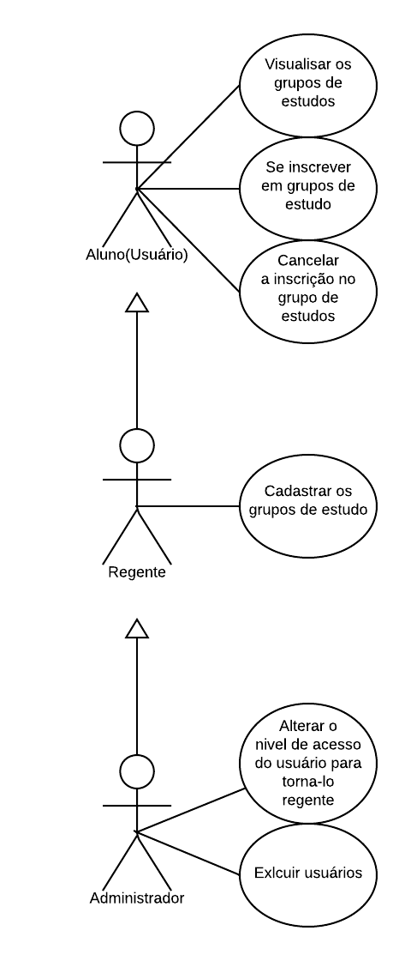

### **3.2 Modelo Entidade Relacionamento**

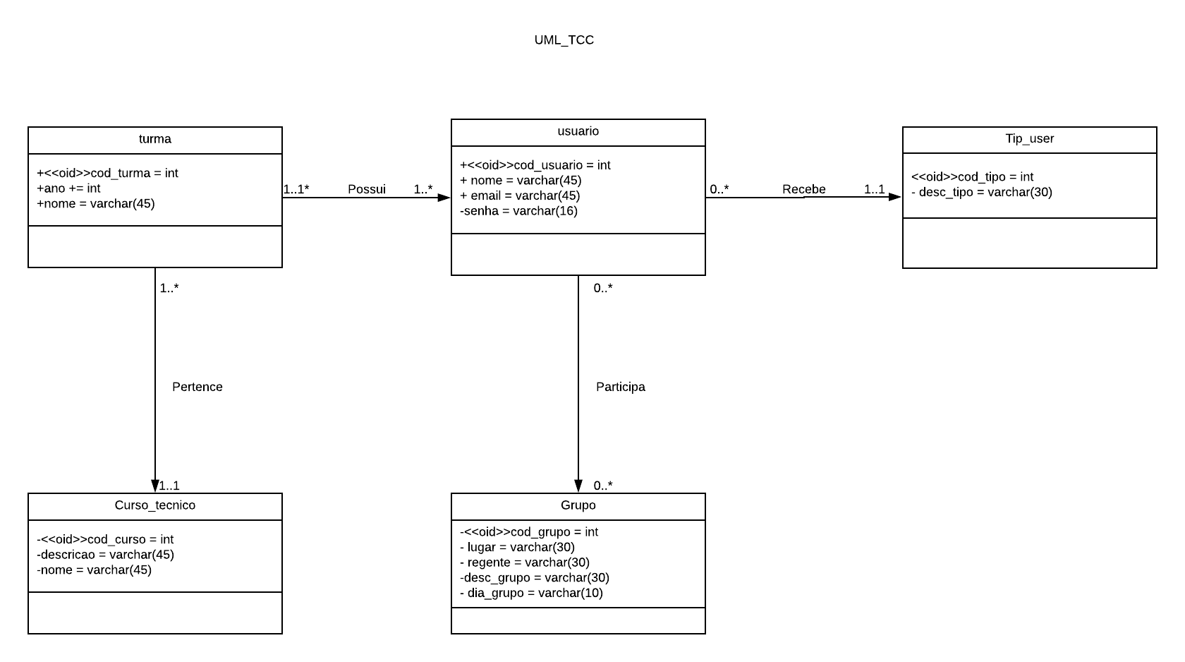

## 

## 

## ***4.Telas desenvolvidas***